Pomoc psychologiczno – pedagogiczna, arteterapia. (Klaudia i Grzegorz)

13.04.2021r. wtorek
Temat: Wykonanie korali z modeliny. Ugniatanie, formowanie kulek.

Dzień dobry!
Dzisiaj w ramach zajęć wykonajcie korale z modeliny. Miłej pracy!!! .

Takie korale są bardzo proste do zrobienia i na pewno uda ci się je zrobić.

Rzeczy, których potrzebujesz:
- modelina (tyle kolorów ile potrzebujesz),
- wykałaczka,
- sznurek bawełniany woskowany.

Wykonanie:
- 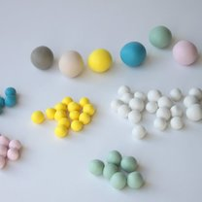

Zacznij ugniatać modelinę w rękach (najpierw jeden kolor) aż zrobi się miękka i elastyczna. Odrywaj jej po kawałku i roluj w dłoniach w kulki. Zrób koraliki w różnych wielkościach (w tym przypadku 2 różne wielkości duże i małe oraz kilka kulek średnich).

- 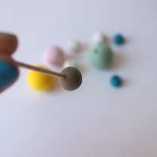

Za pomocą wykałaczki zrób w każdej kulce dziurkę na wylot, aby móc później nawinąć koraliki na nitkę. Jeśli modelina jest bardzo miękka i odbijają się na niej linie papilarne palców wówczas załóż lateksowe rękawiczki. Następnie poproś kogoś dorosłego o pomoc i koraliki włóż do piekarnika i piecz w ok 130 stopni C przez 25 minut lub gotuj je w wodzie przez około 30 minut. Wtedy zrobią się twarde.

- 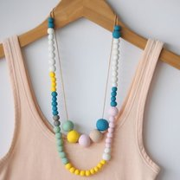

Nawlecz koraliki na sznurek. Gotowe!
Miłego dnia!!!

